Resultaten Vlaamse Patiëntenpeiling 2025
In welke mate zou je dit ziekenhuis aanbevelen?
Op onderstaande schaal lees je hoeveel procent van onze cliënten het ziekenhuis zou aanbevelen bij vrienden of familie.

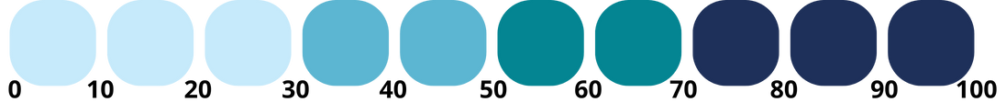
85%
88%
Welk cijfer geef je dit ziekenhuis voor jouw behandeling?
Op onderstaande schaal lees je hoeveel procent van onze cliënten het ziekenhuis een 7 of meer op 10 geeft.

